**Manual do Usuário – versão 1.0**

Copyright © 2014-2019 – Dimension

José Cláudio Lima de Siqueira

# Login e Criação de Conta

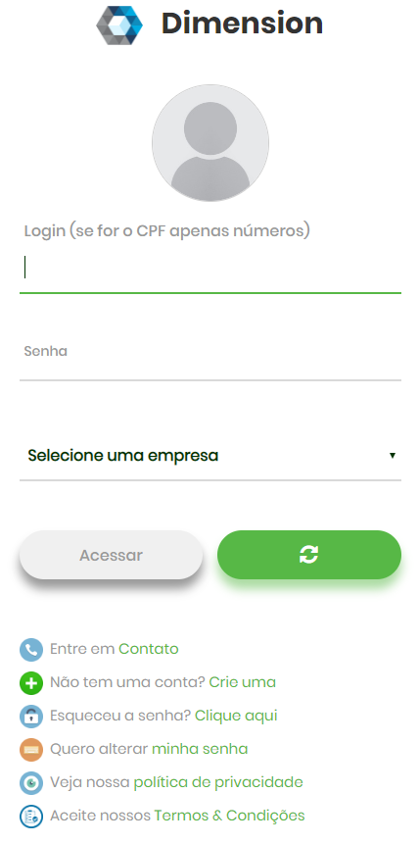

Caso você já possua um login no sistema, digite seu usuário e senha.

Para criar uma nova conta, clique no link:



Siga as instruções da tela preenchendo os campos necessários.

O sistema irá enviar um email aos administradores para a criação da conta, que deverá ser feita em até 72h.

O sistema não cria uma senha padrão. O usuário deverá acessar o link e criar sua própria senha.

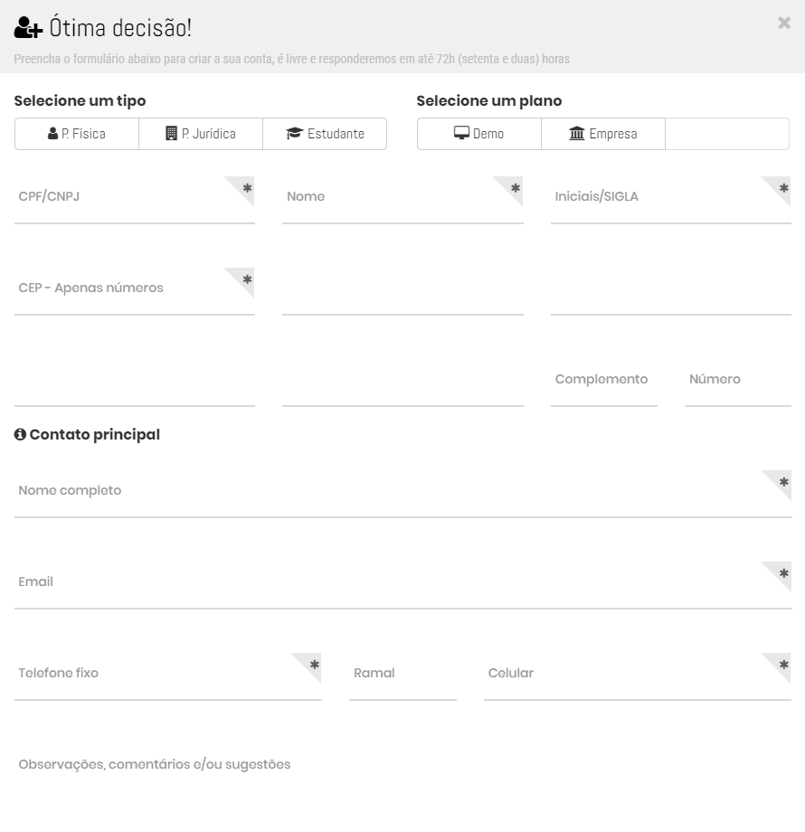

Os campos marcados com são obrigatórios.

[**IMPORTANTE**] – O email deve sempre ser válido, pois é apenas com ele que o Dimension se comunica com usuário.

Sempre que você encontrar um  haverá uma importante informação que deverá se lida pelo usuário.

Após você criar sua senha e ativar seu usuário, o Dimension está completamente disponível e com as configurações padrão ativas.

Durante o cadastro é criado apenas um usuário “root”, “master”, que é o usuário principal do sistema e é a partir dele que podem ser criados os outros usuários. O Dimension possui 17 perfis que podem ser utilizados:

1. **Administrador**
2. Validador Interno
3. Validador Externo
4. Auditor Interno
5. Auditor Externo
6. Gestor
7. Analista de Métricas
8. Gerente de Projetos
9. Gerente de Conta
10. Diretor
11. Viewer – Visualizador
12. Financeiro
13. Instrutor
14. Comissionado (inativo por enquanto)
15. Fiscal de Contrato
16. Cadastrador (inativo por enquanto)

# Ativando o usuário

Logo após o cadastro de qualquer usuário o Dimension envia um email com as informações sobre a **ativação**.

Acesse o link, que deve ser semelhante a:

http://localhost/pf/DIM.Gateway.php?arq=8&tch=2&sub=4&dlg=0&i=MjE7YW5hbGlzdGEubWV0cmljYXNAYXVkaXRhLmNvbS5icg==

Ao acessar, a seguinte tela deve ser exibida:

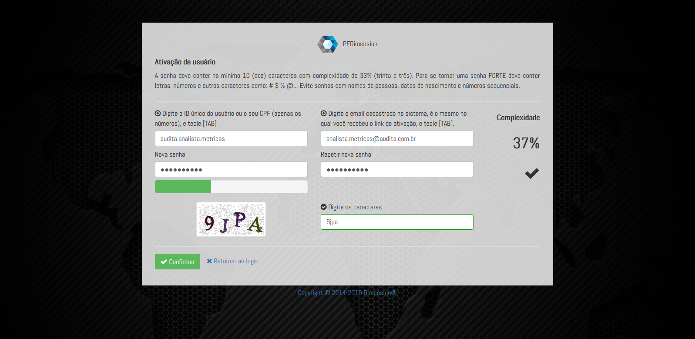

Esta é a única tela diferenciada do sistema e é utilizada apenas no momento da ativação.

Note que a senha requer caracteres especiais e uma complexidade de 37%, tudo isso é indicado na tela.

Siga as instruções na tela e ao final, se tudo estiver correto, clique no botão .

# Tela inicial do sistema para o **Administrador**

A partir deste ponto, explicaremos o cadastro de novos usuários no sistema a partir do primeiro usuário administrador. Logo após explicaremos como inserir contagens a partir de um usuário com o nível mínimo de acesso que é o analista de métricas.

O Dimension necessita de apenas quatro usuários para poder funcionar corretamente, são eles:

1. Administador
2. Gestor
3. Fiscal de Contrato
4. Validador Externo

Se você optar por não seguir todo o processo de análise ao faturamento, são necessários apenas os usuários Administrador e Gestor, que podem ser a mesma pessoa.

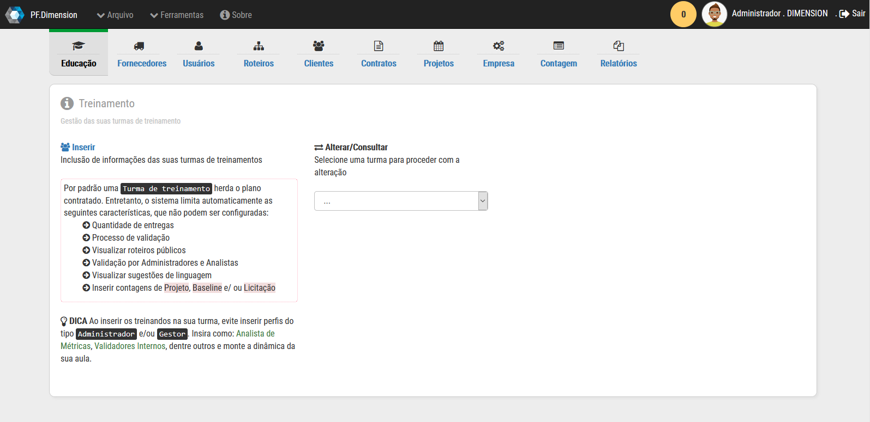

A tela acima é a tela inicial do sistema para os usuários administradores. Ao longo do manual explicaremos em detalhes cada uma das funcionalidades do Dimension. Não se preocupe neste momento com as outas Abas.

CLIQUE na Aba “Usuários” e em seguida no link



O Dimension exibirá a seguinte tela:

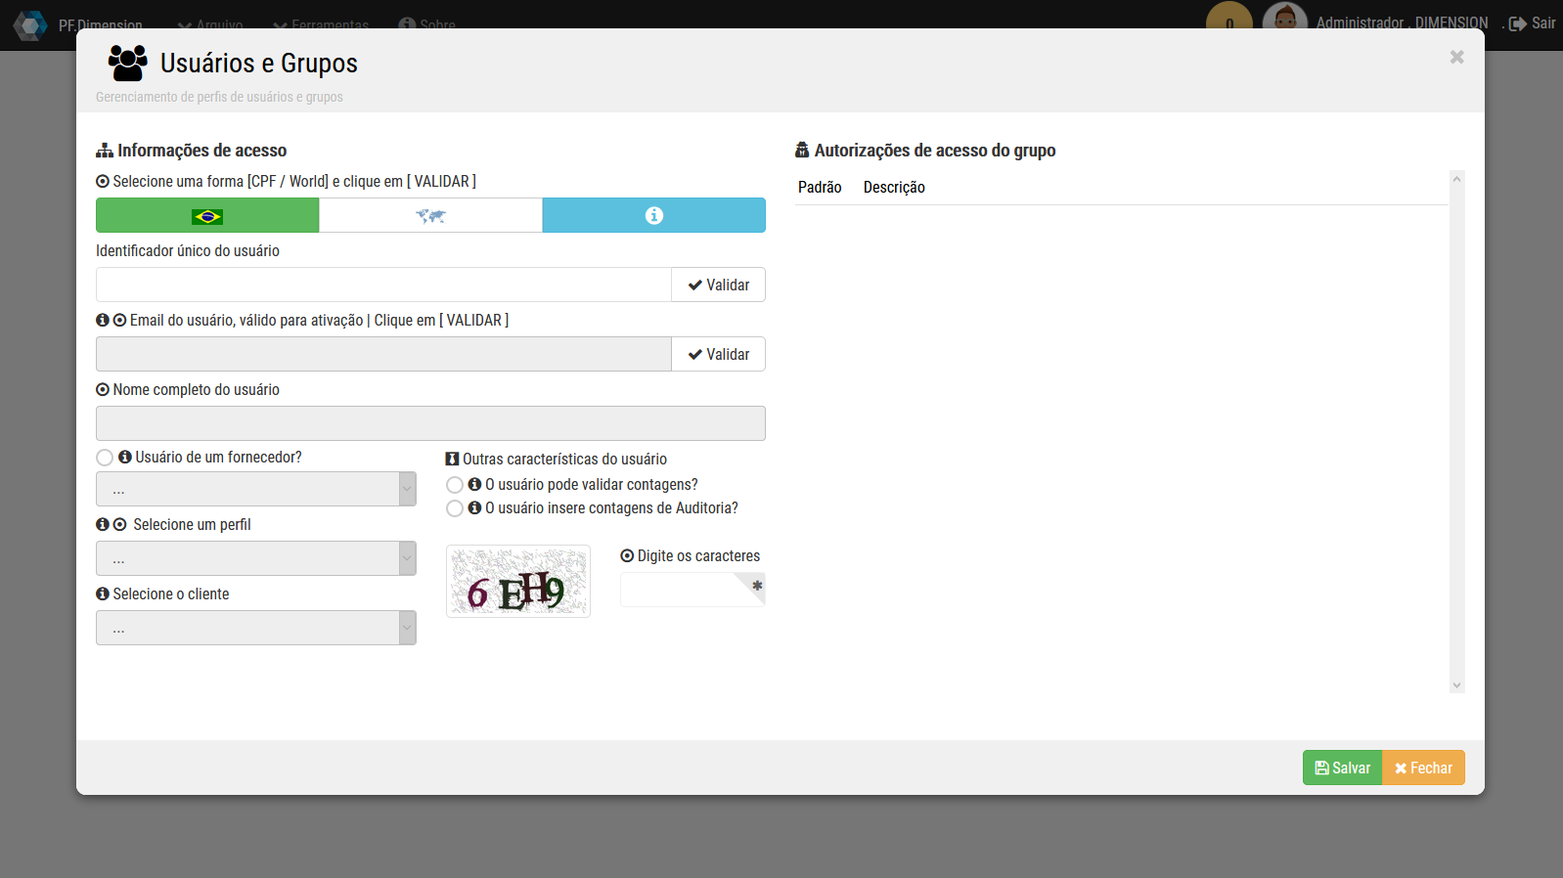

Há duas formas de identificar um usuário no sistema, pelo CPF o que no Brasil deverá ser o padrão ou também utilizado **nome.sobrenome.**

Escolha uma das opções e digite o identificador do usuário e clique em [**VALIDAR**].

Digite o email do usuário (deve ser válido pois é a única forma de comunicação do Dimension com seus usuários) e clique em [**VALIDAR**].

Digite o nome completo do usuário.

[**IMPORTANTE**] – Neste primeiro momento, por se tratar do cadastramento de um usuário GESTOR, que poderá inserir as análises, não selecione um Fornecedor. Este tópico será abordado mais a frente no manual do usuário.

Selecione um perfil para o usuário [**neste momento selecione GESTOR**].

Não é necessário selecionar um [**CLIENTE**], este tópico também ser abordado adiante.

Note que no menu [**ARQUIVO**] o **Administrador** não tem autorização para cadastrar Contagens, por isso é necessário cadastrar um usuário, que aconselhamos seja um **Gestor**.

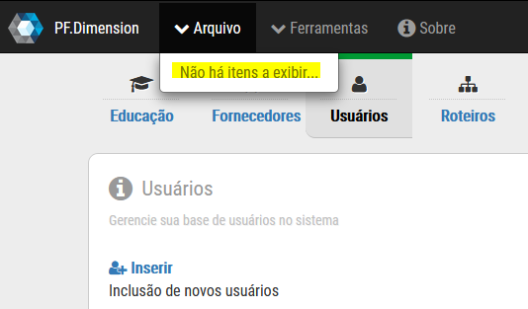

Caso você tenha se cadastrado como **Gestor**, o seu usuário já estará ativo.

Caso seja um novo usuário, ele deve ter recebido o email para ativação.

# Tela inicial do sistema para o **Gestor**

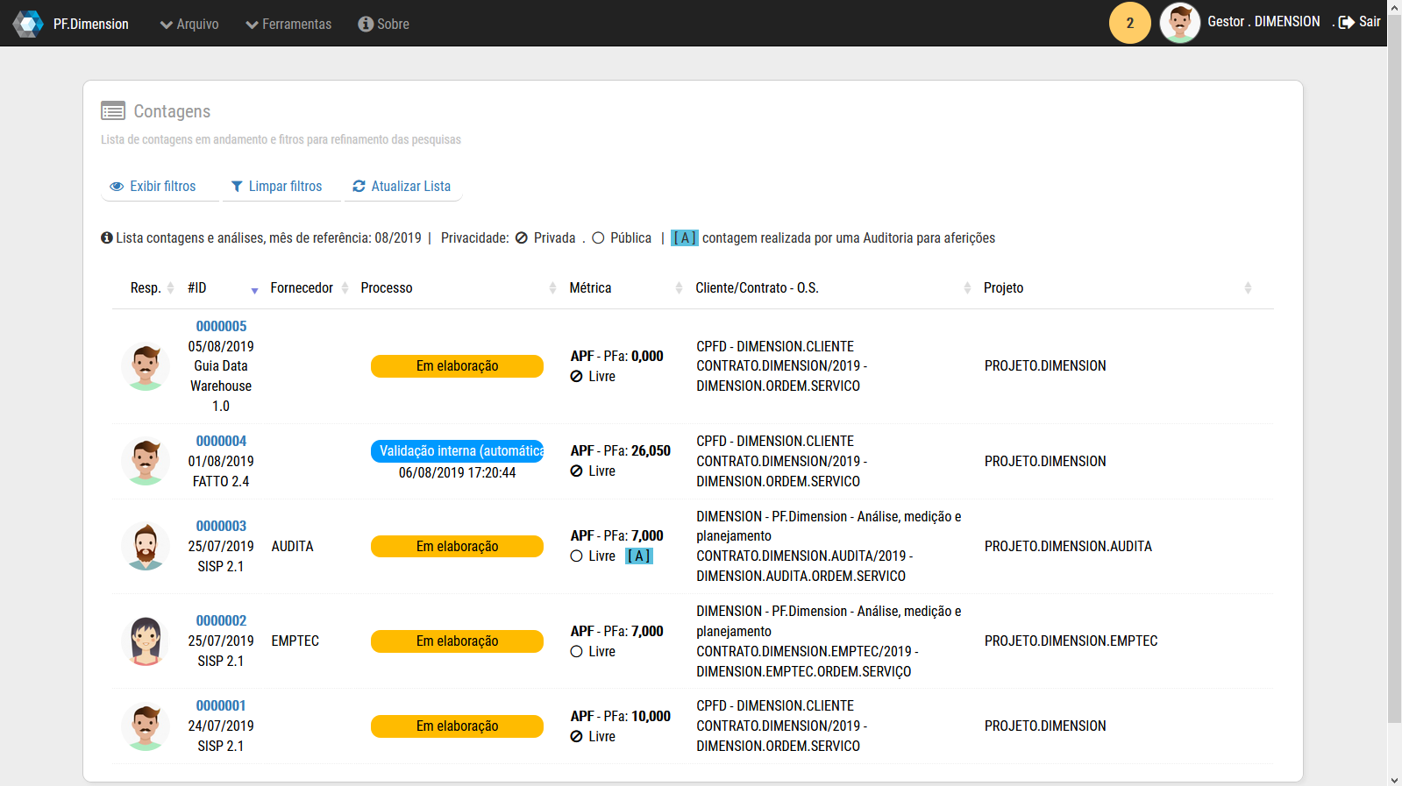

A tela inicial do usuário **Gestor** e demais usuários apresenta a lista das contagens atuais ativas no sistema.

Ao clicar no link com o **#ID** da contagem, uma tela com as possibilidades e funcionalidades disponíveis será apresentada.

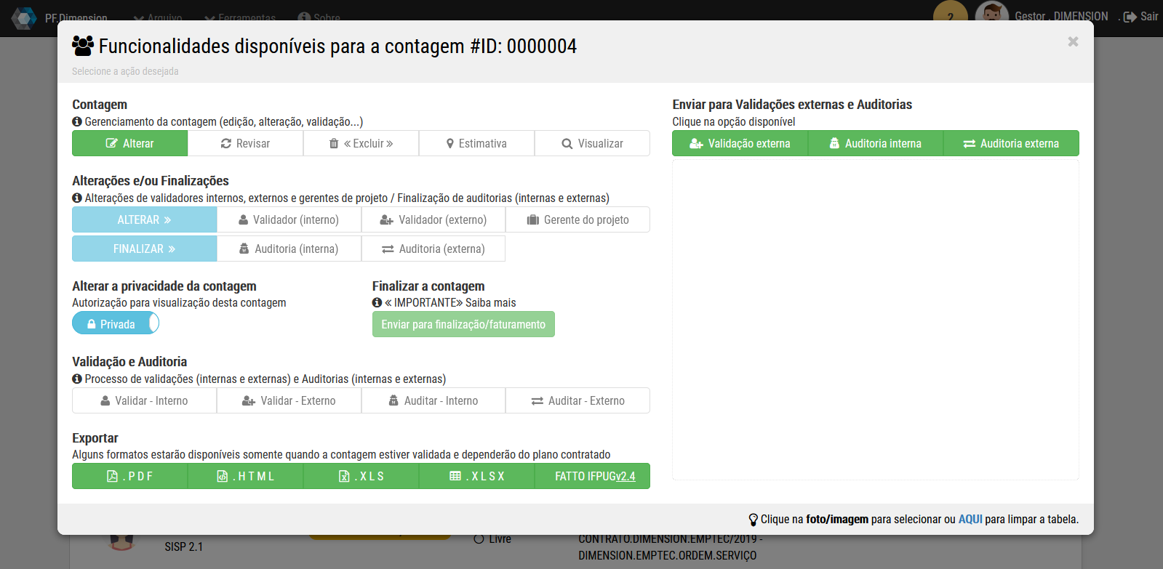

As funcionalidades apresentadas dependem do perfil que está logado no sistema. As principais são:

1. Alterar a contagem
2. Realizar uma revisão (por solitação de auditoria ou validações)
3. Selecionar os validadores e/ou auditores
4. Selecionar a privacidade da contagem
5. Finalizar a contagem (faturamento)
6. Exportar a contagem para vários formatos, inclusive a planilha padrão **FATTO 2.4** se for utilizado o roteiro da Fatto Consultoria e Sistemas.
7. Inserir uma contagem